**МІНІСТЕРСТВО ОСВІТИ І НАУКИ УКРАЇНИ**

Національний університет “Львівська політехніка”



Інститут комп'ютерних наук та інформаційних технологій

Кафедра систем автоматизованого проектування

**Звіт**

до лабораторних робіт

з курсу

«**Мобільні додатки інформаційно-комунікаційних систем**»

Виконав:

ст. гр. ІК-31

Мощук А.Р.

Прийняв:

Андрущак В.С.

ЛЬВІВ – 2021

Зміст

Бізнес логіка додатку 3

Архітектура Додатку 5

Додаток 1 6

Додаток 2 12

Додаток 3 18

Додаток 4 21

Додаток 5 27

Висновок: 29

# Бізнес логіка додатку

Додаток, який був розроблений на даній дисципліні – movieviewer. Основна функція додатку надання інформації про фільми та серіали.

Функції які надає додаток:

* Надання інформації про фільми
* Надання інформації про серіали
* Надання інформації про акторів фільму чи серіалу
* Можливість розширеного пошуку фільмів і серіалів
* Створення акаунту в базі даних
* Можливість збереження фільмів чи серіалів(додавання їх в збережені)
* Перегляд трейлерів до фільмів

Розглянемо що відбувається у додатку.

При відкритті додатку ви потрапляєте на сторінку Movies на якій виводяться фільми(постер, назва і рейтинг фільму). Вверху екрану можна помітити пошук, який дає можливість знайти той чи інший фільм. При нажатті на кнопку “See all”, можна побачити всі фільми. При нажатті на фільм відкривається сторінка з інформацією про даний витвір. Його фото, рейтинг, рік випуску, країна зйомки, дата, і жанр. Знизу від цього можна побачити опис фільму. Ще нижче можна переглянути трейлер даного витвору. Також на сторінці присутня стрічка з акторами даного фільму. Вниху ж сторінки можна побачити рекомендовані фільми і відгуки, якщо вони присутні.(Результати можна побачити на Рис.1-6 в **Додатоку 1**)

Схожа система виведення чекає нас і на вкладці “TV”, але ця вкладка відповідає за серіали. Всі функції повністю схожі з функціями попередньої сторінки.(Результати можна побачити на Рис.7-12 в **Додатку 2**)

Третя сторінка під назвою “People”, на якій ви можете побачити своїх улюблених акторів. Вони виводяться у вигляді таблиці. При нажатті на актора вас перенеса на сторінку з інформацією про актора: фото, біографія і фільми, в яких він/вона знімався.(Результати зображено на Рис.13-15 в **Додатку 3)**

Наступна сторінка відповідає за пошук фільмів чи серіалів, з розширеними даними. Можна обрати: жанр, мінімальний рейтинг, і мінімальний рік випуску, і обрати пошук фільму чи серіалу. Є кнопка “Clear” для очищення всіх фільтрів.(Результати зображено на Рис.16-21 в **Додатку 4**)

Остання сторінка додатку містить інформацію про користувача, можливість регістрації в базі даних, The MovieDB.(Результати зображено на Рис.22-23 в **Додатку 5**)

# Архітектура Додатку

При вході в додаток викликається центральний клас AndroidManifest. З якого викликається клас AppActivity, який відповідає за навігаційні предмети всього додатку. Перша вкладка на якій ви знаходитеся – вкладка “Movies”. Виведення фільмів(пошук їх в БД і запис в структуру) робиться в папці “movies”->”tab”, GeneralMovieTabAdapter. В даному класі відбувається додавання значень в List. В класі GeneralMovieTabViewHolder проводиться виведення отриманої інформації, через функцію bind()(в додатку виведення деяких частин було закоментовано). В класі MovieTabFragment знаходить отримання інформації через функцію subscribe()(в даному класі частина інформації, яка була закоментована попередньо, також закоментована). В папці також знаходяться папка “list” робота з стрічкою фільмів. Також папка “details”, яка виконує роль пошуку деталей фільмів. На сторінці самого фільму можна побачити інформацію про нього, яка також підтягується з даної папки(класів даної папки). Трейлер для фільму підтягується в класі MovieDetailsFragment.

Друга сторінка відповідає майже за ті ж самі функції що й і попередня, тільки виводить не фільми а серіали. Всі схожі маніпуляції проводяться у папці “tv”. Отримання інформації про серіал, про акторів і трейлер серіалу. Також підтягуються відгуки про серіал.

В додатку тприсутня вкладка з можливістю перегляду акторів. Всі дії з даною вкладкою проводяться через папку “people”: пошук акторів, отримання інформації про них, виведення.

Папка “discover” відповідає за роботу вкладки з розширеним пошуком фільмів чи серіалів. Проводить зчитування інформації з екрану і пошук за нею.

Папка “profile” відповідає за вкладку акаунта користувача. Його логін або ж реєстрація в TheMovieDB.

Папка “search” відповідає за пошук на вкладках з фільмами, серіалами, акторами(не відноситься до вкладки discover).

Папка “network” відповідає за підключення додатку до мережі. Через класи ApiClient і ApiService відбувається підключення до бази даних(TheMovieDB) і підключення до YouTube акаунта(також через API ключ).

Вся інформація у додатку береться з Бази Даних TheMovieDB: інформація про фільми, акторів, серіали. Трейлер того чи іншого елементу підтягується з власного акаунта YouTube.

# Додаток 1

**Рис. 1-6**

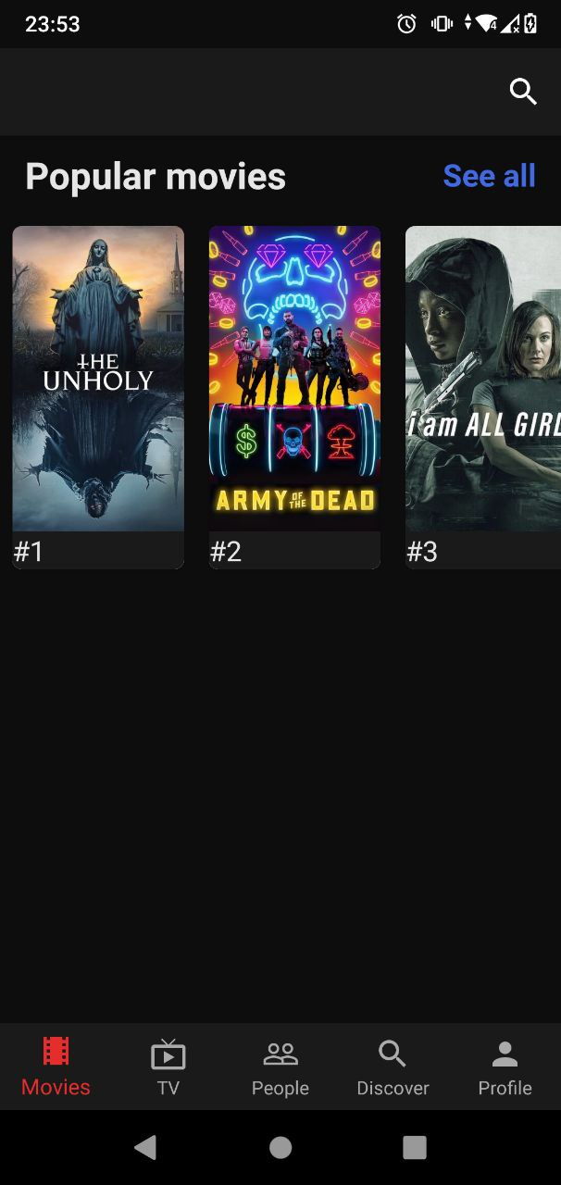

**Рис.1 Екран Mocvies**

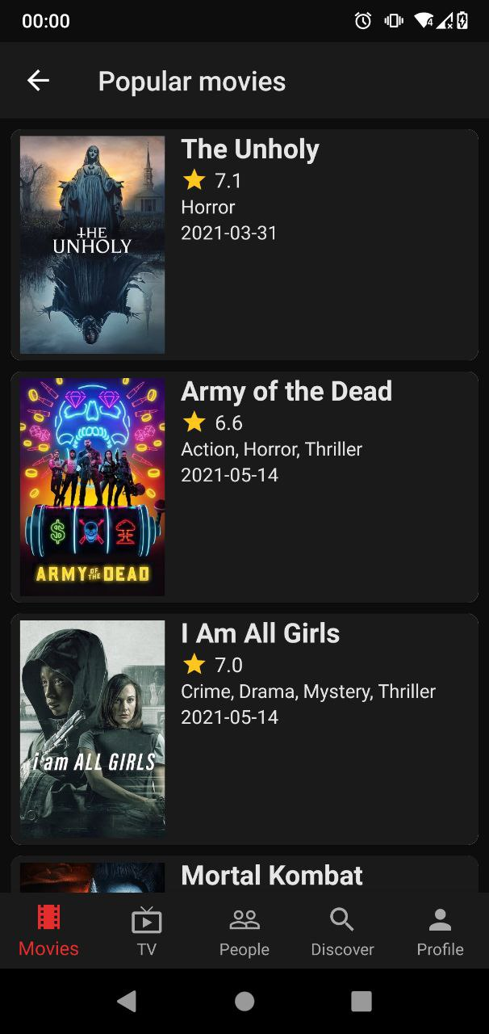

**Рис.2 Демонстрація роботи “See all”**

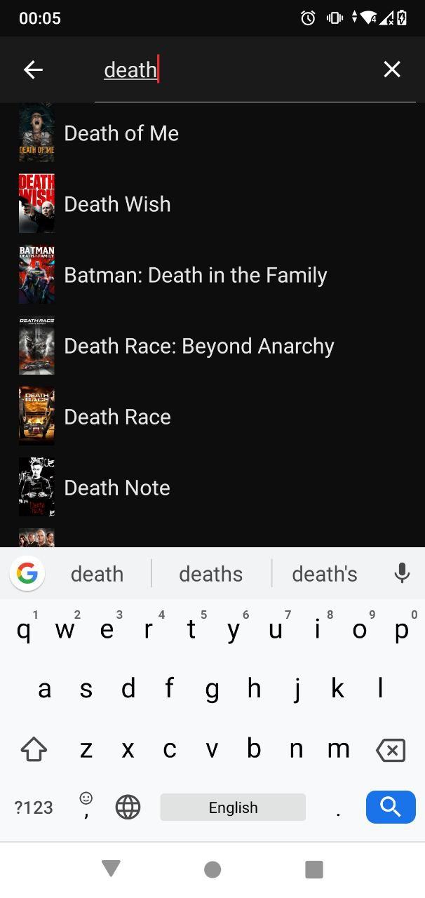

**Рис.3 Демонстрація пошуку фільму**

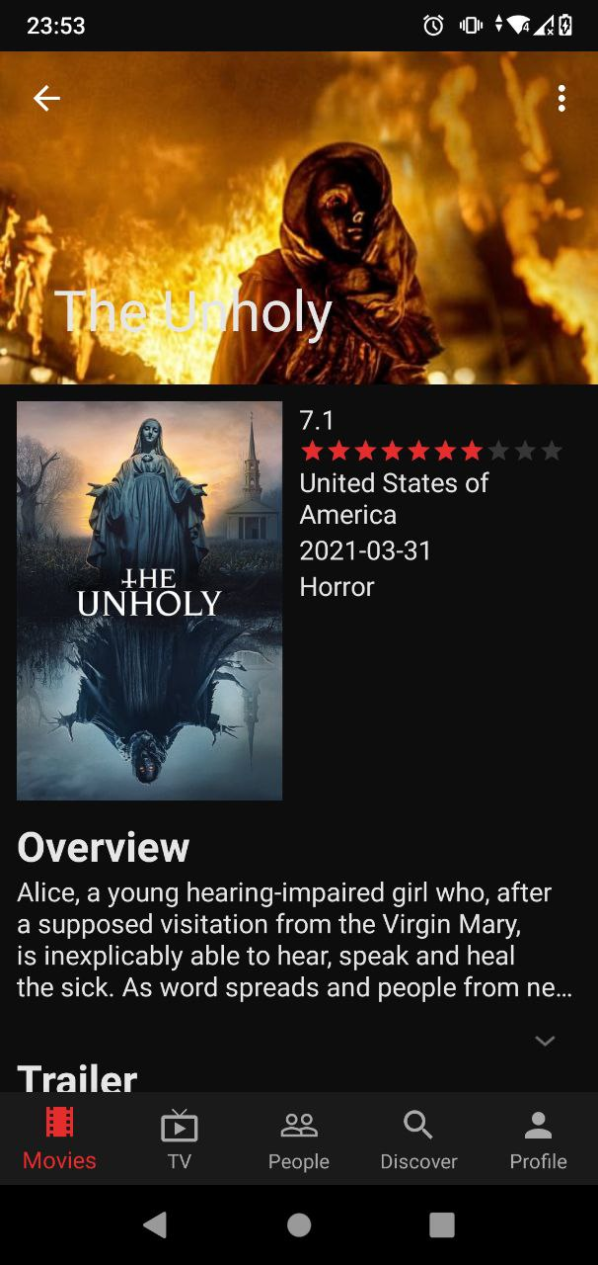

**Рис.4 Верх сторінки про фільм**

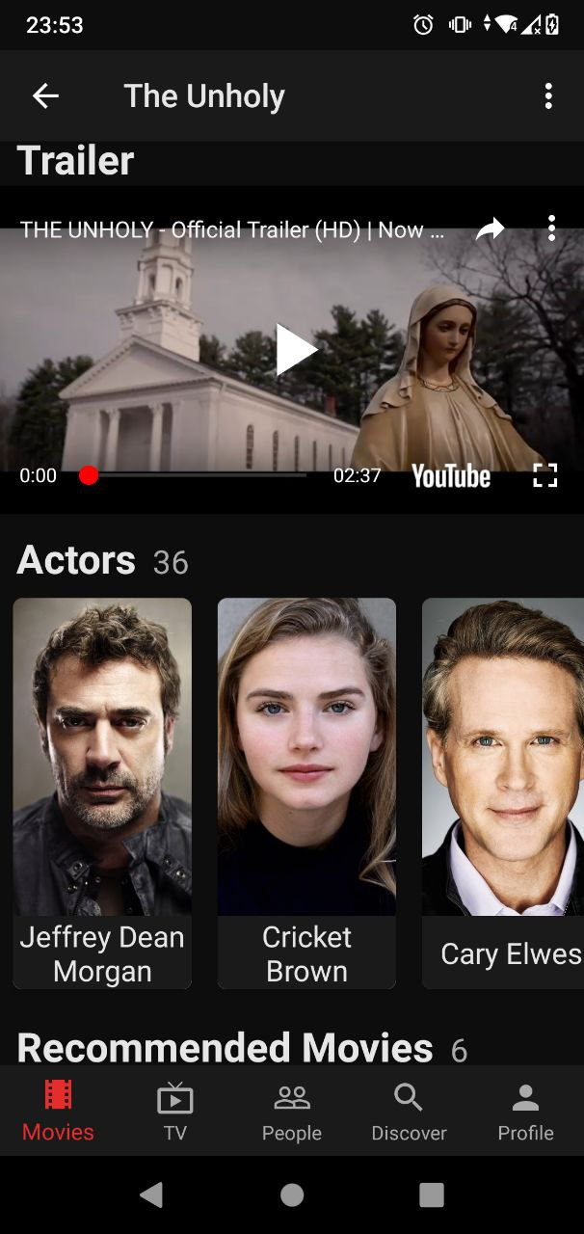

**Рис.5 Трейлер і Актори фільму**

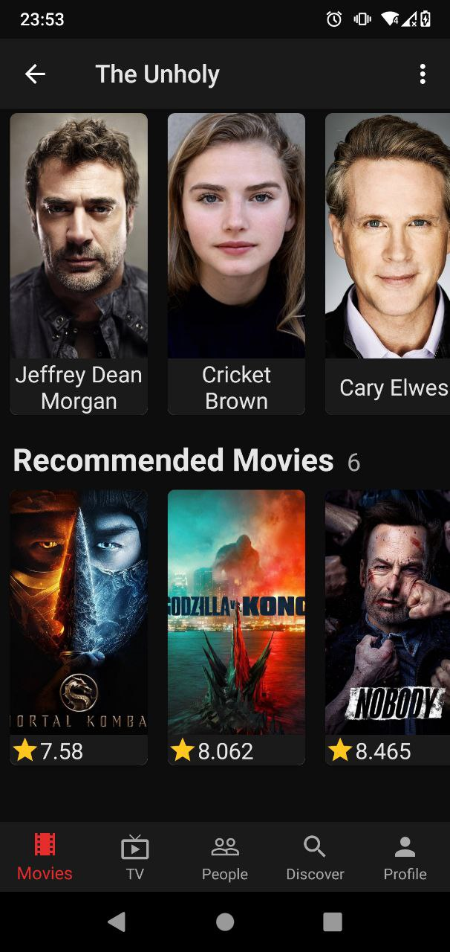

**Рис.6 Рекомендовані фільми**

# Додаток 2

**Рис. 7-12**

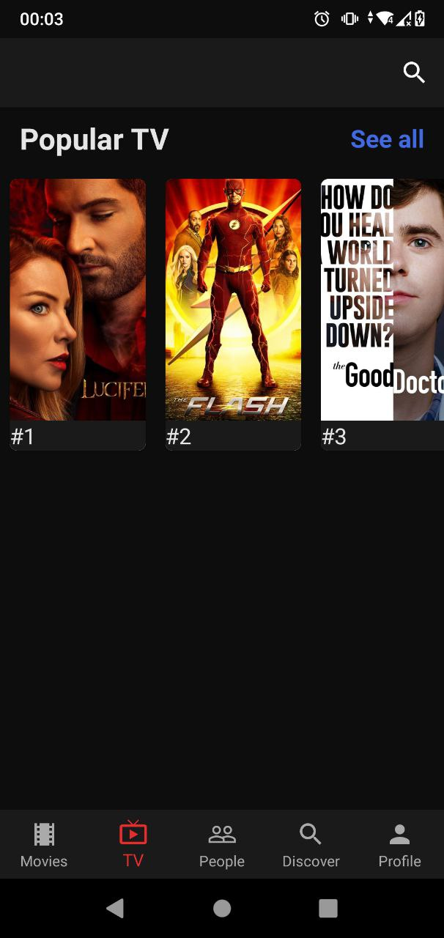

**Рис.7 Головна сторінка “TV”**

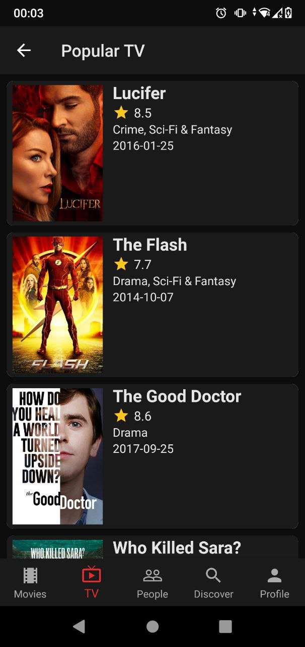

**Рис.8 Демонстрація “See all”**

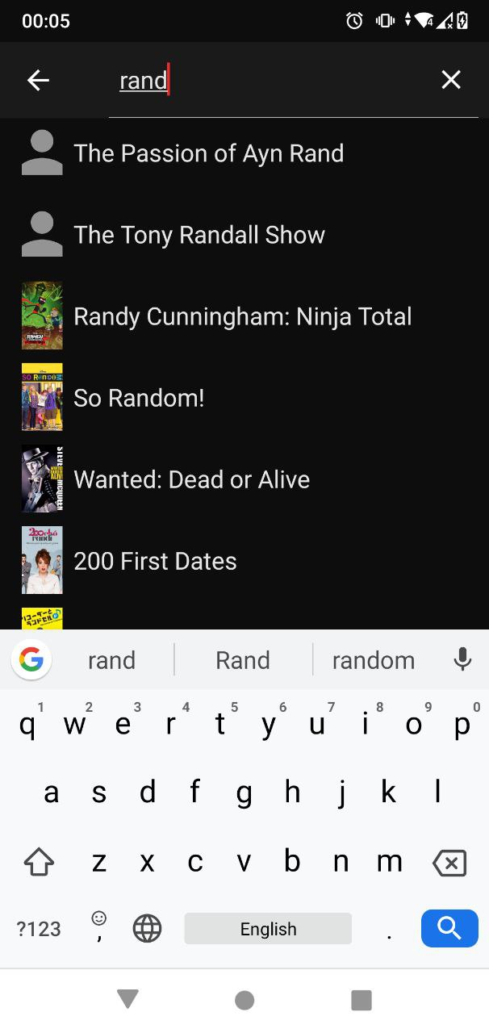

**Рис.9 Демонстрація пошуку Серіалів**

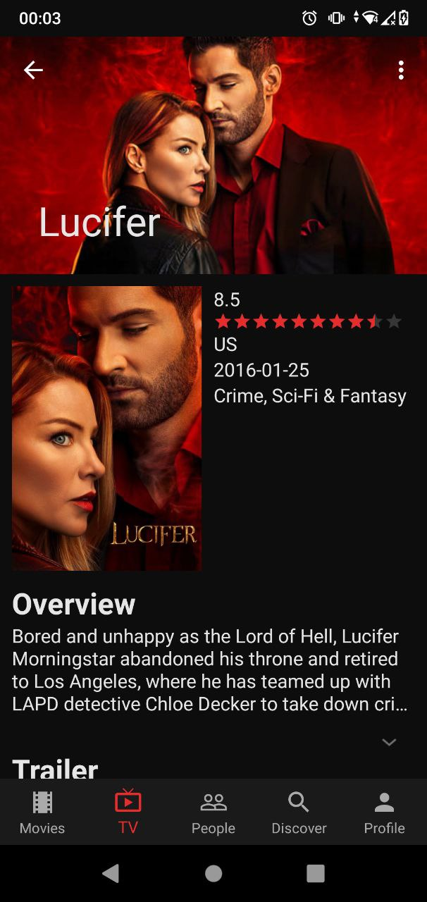

**Рис.10 Верх сторінки про серіал**

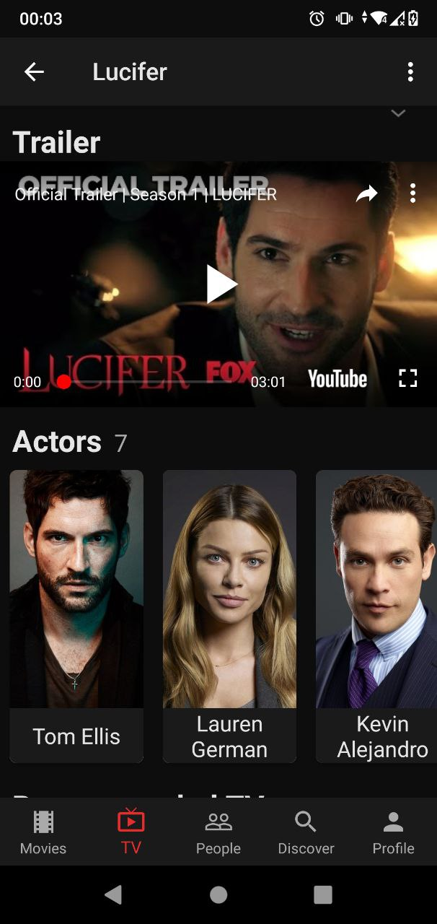

**Рис.11 Трейлер і актори серіалу**

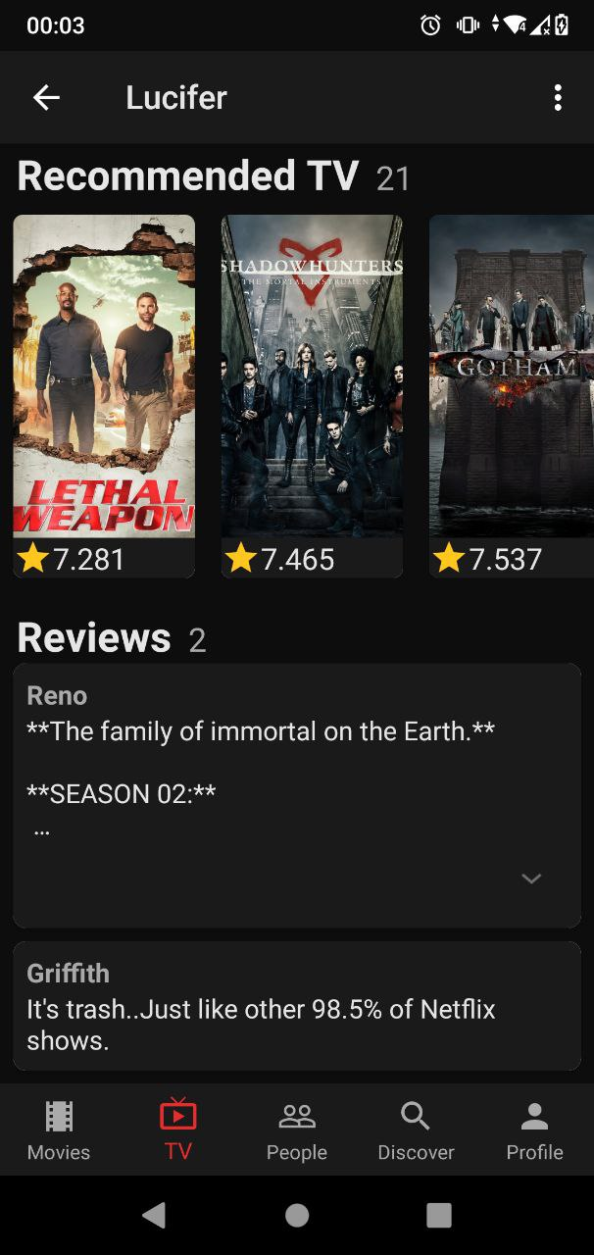

**Рис.12 Рекомендовані серіали і відгуки**

# Додаток 3

**Рис.13-15**

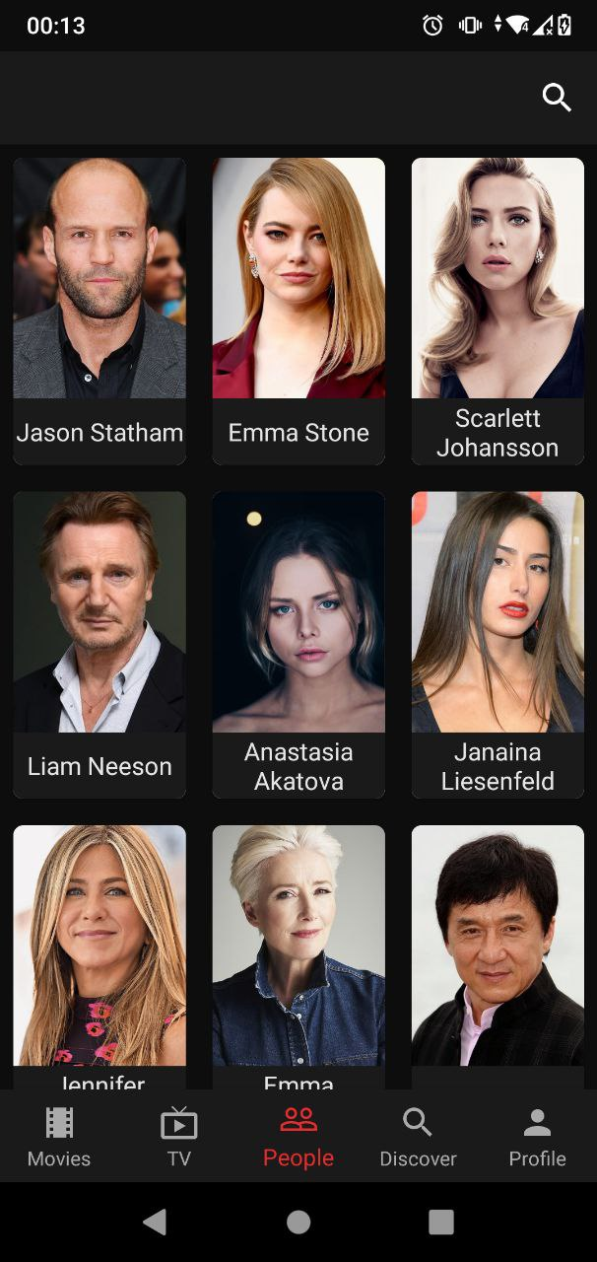

**Рис.13 Таблиця акторів**

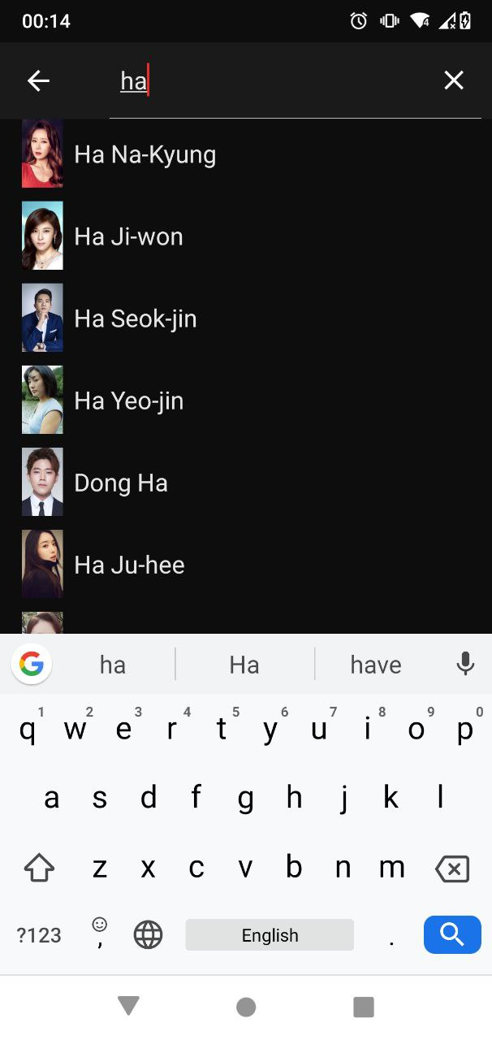

**Рис.14 Демонстрація пошуку**

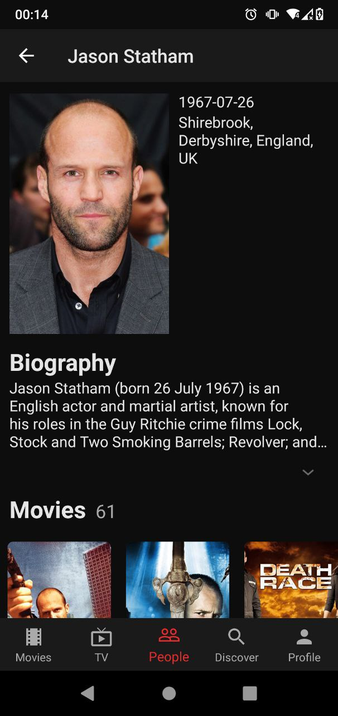

**Рис.15 Сторінка з інформацією про актора**

# Додаток 4

**Рис.16-21**

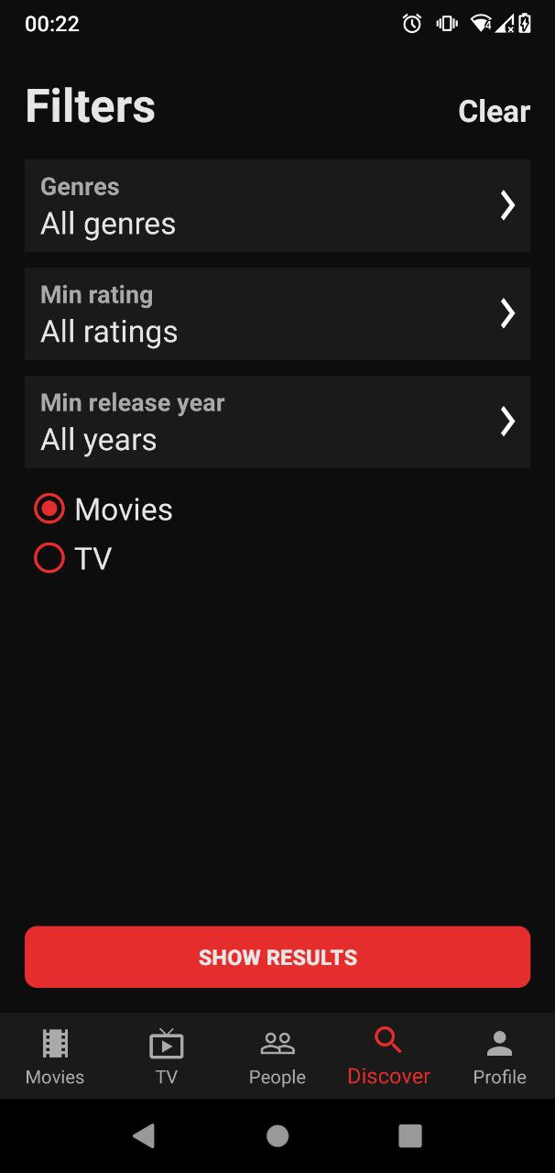

**Рис.16 Екран пошуку**

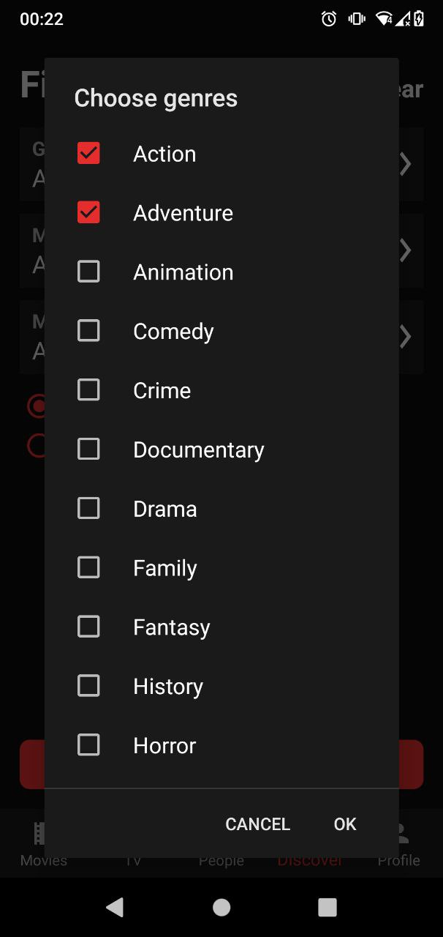

**Рис.17 Демонстрація вибору жанру**

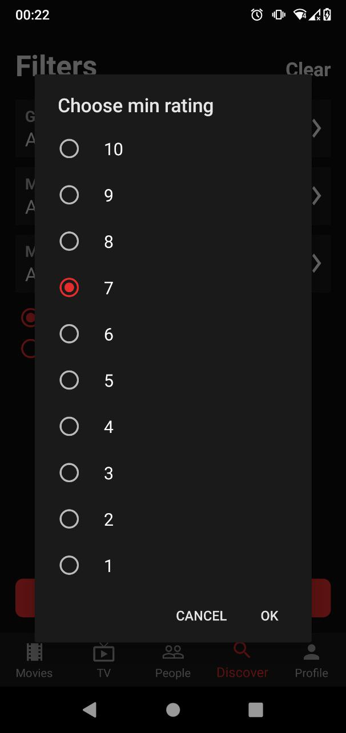

**Рис.18 Демонстрація вибору рейтингу**

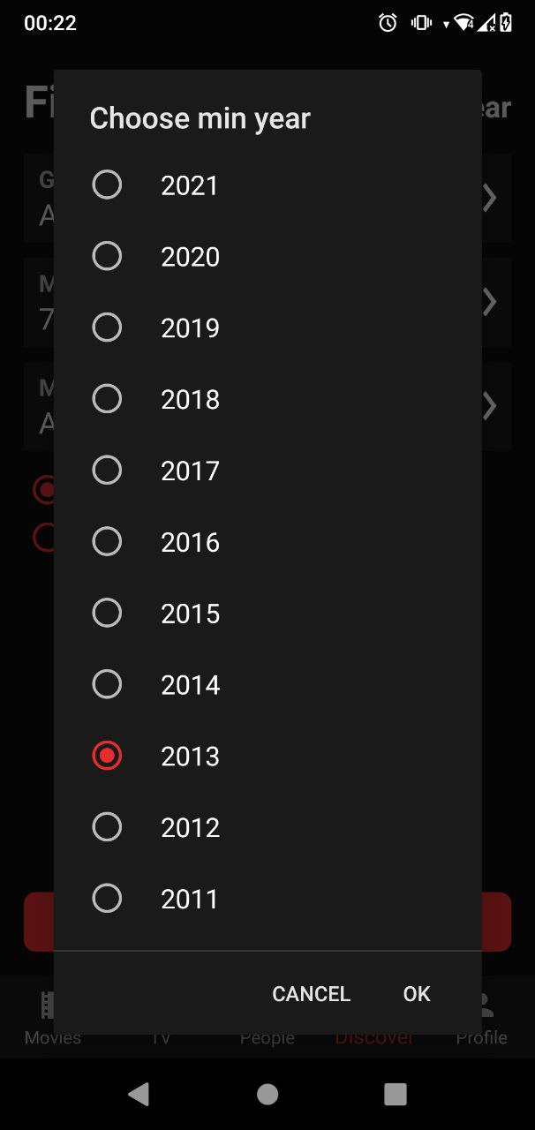

**Рис.19 Демонстрація вибору року**

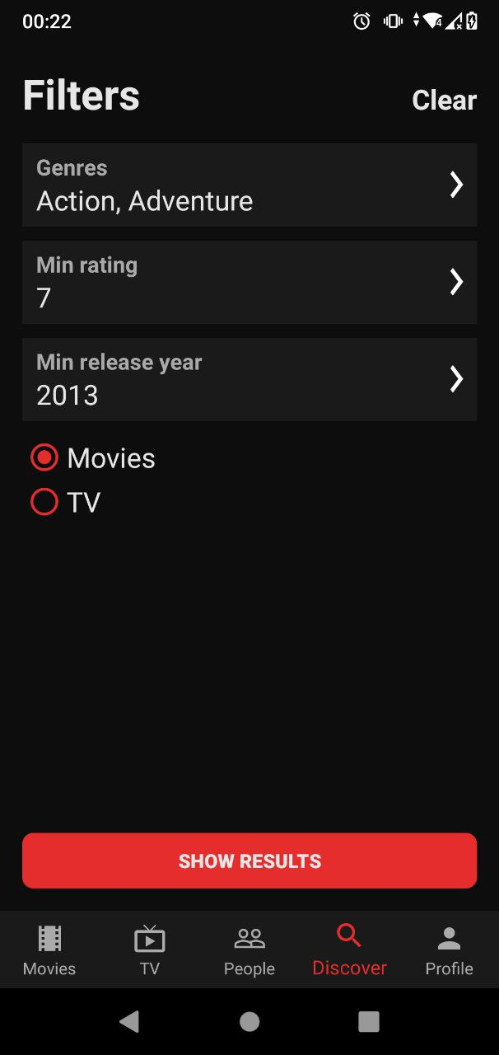

**Рис.20 Демонстрація заповнених полів пошуку**

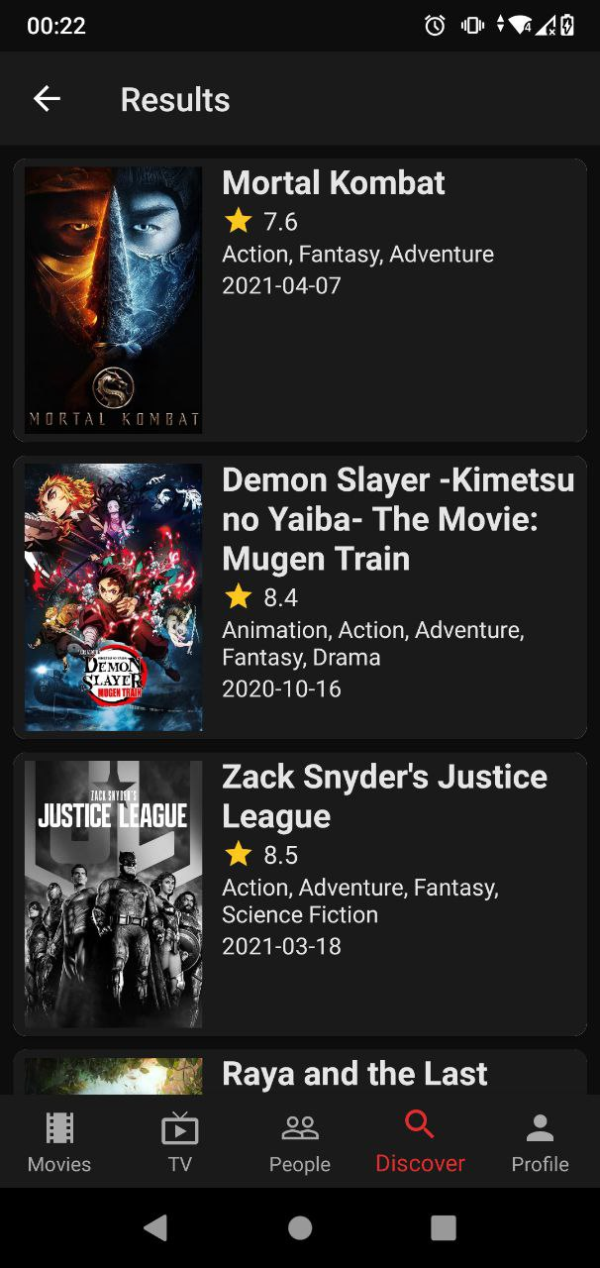

**Рис.21 Виведені фільми за критеріями**

# Додаток 5

**Рис.22-23**

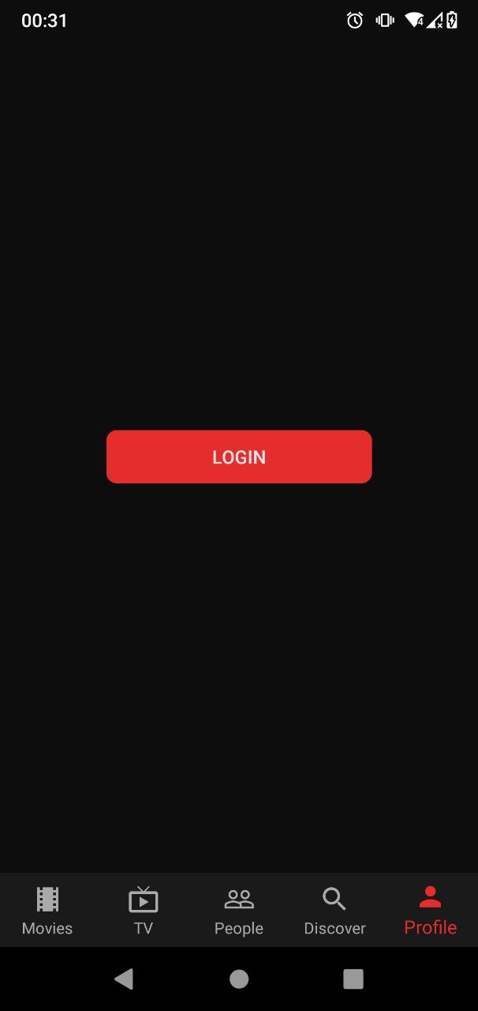

**Рис.22 Екран Профілю**

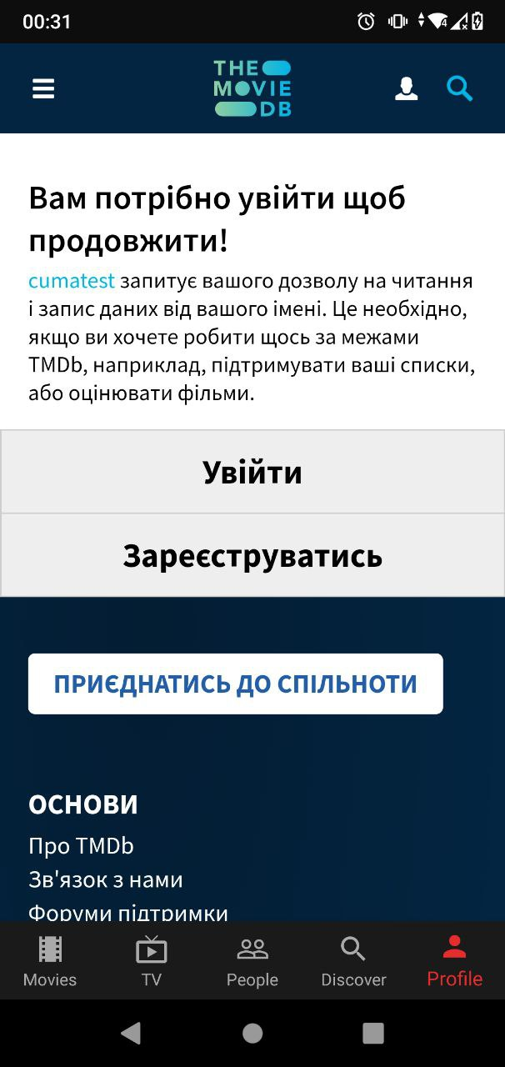

**Рис.23 Екран Регістраці чи Входу в акаунт**

Висновок:на даному курсі було розроблено андроїд додаток, використовуючи шаблони, потоки, анімації. Навчився працювати з layout’ами, використовувати кнопки, фотокнпки, підключатися до Бази Даних, через API ключі.